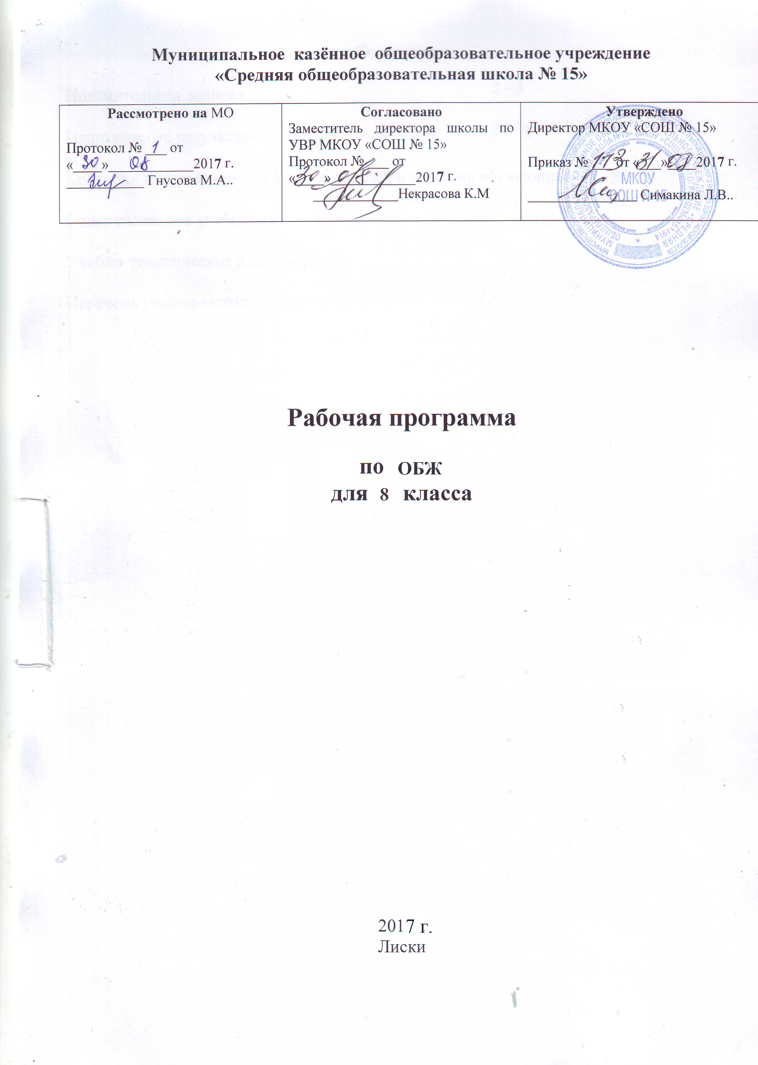

Пояснительная записка

Рабочая программа по предмету «Основы безопасности жизнедеятельности» для 8 класса разработана на основе федерального компонента основного или среднего общего образования, утверждённого приказом МО РФ №1089 от 05.03.2004г.
В соответствии с перечнем учебников, рекомендованных МО РФ №253 от 31.03.2014: Основы безопасности жизнедеятельности 8 класс: учебник для учащихся общеобразовательных учреждений. На основе примерной программой под редакцией А.Т. Смирнова. – 6-е изд. – М.: Просвещение, 2012. .
В настоящей рабочей программе реализованы требования федеральных законов:
– «О защите населения и территорий от чрезвычайных ситуаций природного и техногенного характера»;
– «Об охране окружающей природной среды»;
– «О пожарной безопасности»;
– «О гражданской обороне»;
– «О безопасности дорожного движения» и др.
Содержание программы выстроено по трем линиям:
• обеспечение личной безопасности в повседневной жизни;
• оказание первой медицинской помощи;
• основы безопасного поведения человека в чрезвычайных ситуациях.
В содержание рабочей программы включен материал по изучению с обучающимися Правил дорожного движения.
Итоговый и промежуточный (в конце четверти) контроль знаний обучающихся осуществляется в виде тестирования.

Цель:
- Воспитание ответственного отношения к окружающей природной среде, к личному здоровью как индивидуальной и общественной ценности, к безопасности личности, общества и государства
- Развитие личных духовных и физических качеств, обеспечивающих адекватное поведение в различных опасных и чрезвычайных ситуациях природного, техногенного и социального характера: развитие потребности соблюдать нормы здорового образа жизни: подготовку к выполнению требований, предъявляемых к гражданину РФ в области безопасности жизнедеятельности
- Освоение знаний: об опасных и чрезвычайных ситуациях, о влиянии их последствий на безопасность личности и государства; о государственной системе обеспечения защиты населения от ЧС; об организации подготовки населения к действиям в условиях опасных и чрезвычайных ситуаций; о здоровом образе жизни; об оказании первой медицинской помощи при неотложных состояниях; о правах и обязанностях граждан в области безопасности жизнедеятельности
- Овладение умениями предвидеть возникновение опасных и чрезвычайных ситуаций по характерным признакам их появления, а также из анализа специальной информации, получаемой из различных источников; принимать обоснованные решения и разрабатывать план своих действий в конкретной опасной ситуации с учетом реальной обстановки и своих возможностей.

Место курса в учебном плане
Курс «Основы безопасности жизнедеятельности» изучается в 8 классе 1ч в неделю.

Тематический план
№ модуля, раздела, темы | Наименование модулей, разделов, тем | Количество часов
М-I | Основы безопасности личности, общества и государства | 23
Р-I | Основы комплексной безопасности | 16
Тема 1 | Пожарная безопасность | 3
Тема 2 | Безопасность на дорогах | 3
Тема 3 | Безопасность на водоемах | 3
Тема 4 | Экология и безопасность | 2
Тема 5 | Чрезвычайные ситуации техногенного характера и их последствия | 5
Р-II | Защита населения Российской Федерации от чрезвычайных ситуаций | 7
Тема 5 | Чрезвычайные ситуации техногенного характера и защита населения | 4
Тема 6 | Организация защиты населения от чрезвычайных ситуаций техногенного характера | 3
М-II | Основы медицинских знаний и здорового образа жизни | 12
Р-III | Основы здорового образа жизни | 8
Тема 7 | Здоровый образ жизни и его составляющие | 8
Р-IV | Основы медицинских знаний и оказание первой медицинской помощи | 4
Тема 8 | Первая медицинская помощь при неотложных состояниях | 4
 | Всего часов | 35

Содержание учебной программы.

Модуль I. Основы безопасности личности, общества и государства.

Раздел I. Основы комплексной безопасности.

Тема 1. Обеспечение личной безопасности в повседневной жизни.

- Пожарная безопасность
Пожары в жилых и общественных зданиях, причины их возникновения и возможные последствия. Влияние человеческого фактора на причины возникновения пожаров. Соблюдение мер пожарной безопасности в быту. Права и обязанности граждан в области пожарной безопасности. Правила безопасного поведения при пожаре в жилом или общественном здании.
- Безопасность на дорогах
Причины дорожно-транспортных происшествий и их возможные последствия. Организация дорожного движения. Правила безопасного поведения на дорогах пешеходов и пассажиров. Общие обязанности водителя. Правила безопасного поведения на дороге велосипедиста и водителя мопеда.
- Безопасность на водоемах
Водоемы. Особенности состояния водоемов в различное время года. Соблюдение правил безопасности при купании в оборудованных и необорудованных местах. Безопасный отдых у воды. Само- и взаимопомощь терпящих бедствие на воде.
- Экология и безопасность
Загрязнение окружающей природной среды. Понятия о предельно допустимых концентрациях загрязняющих веществ. Мероприятия, проводимые по защите здоровья населения в местах с неблагоприятной экологической обстановкой.

Тема 4. Обеспечение безопасности в чрезвычайных ситуациях природного,

техногенного и социального характера

4.1. Чрезвычайные ситуации техногенного характера
Общие понятия о чрезвычайных ситуациях техногенного характера. Классификация чрезвычайных ситуаций техногенного характера. Потенциально опасные объекты.
Аварии на радиационно-опасных, химически опасных, взрывопожароопасных объектах и на гидротехнических сооружениях, их причины и возможные последствия.
Защита населения от чрезвычайных ситуаций техногенного характера, рекомендации населению по безопасному поведению во время чрезвычайных ситуаций.

Раздел П.Защита населения Российской Федерации от чрезвычайных ситуаций.

Тема 5. Организация защиты населения от чрезвычайных ситуаций.

- Организационные основы по защите населения страны от чрезвычайных ситуаций мирного и военного времени
Единая государственная система предупреждения и ликвидации чрезвычайных ситуаций (РСЧС), ее задачи.
Гражданская оборона как составная часть национальной безопасности страны, ее задачи и предназначение.
Министерство Российской Федерации по делам гражданской обороны, чрезвычайным ситуациям и ликвидации последствий стихийных бедствий (МЧС России) — федеральный орган управления в области защиты населения и территорий от чрезвычайных ситуаций. Роль МЧС России в формировании современного уровня культуры безопасности жизнедеятельности у населения страны.
- Основные мероприятия, проводимые в Российской Федерации, по защите населения от чрезвычайных ситуаций
Мониторинг и прогнозирование чрезвычайных ситуаций. Инженерная защита населения и территорий от чрезвычайных ситуаций. Оповещение населения о чрезвычайных ситуациях. Эвакуация населения. Аварийно-спасательные и другие неотложные работы в очагах поражения.

Модуль II. Основы медицинских знаний и здорового образа жизни.

Раздел III. Основы здорового образа жизни .

Тема 7. Здоровый образ жизни и его составляющие.

- Основные понятия о здоровье и здоровом образе жизни.
Индивидуальное здоровье человека, его физическая и духовная
сущность. Репродуктивное здоровье как общая составляющая здоровья человека и общества. Социально-демографические процессы в России и безопасность государства. Особенности физического развития человека; особенности психического развития человека; развитие и укрепление чувства зрелости, развитие волевых качеств. Социальное развитие человека и его взаимоотношения с окружающими людьми. Формирование личности человека, значение и роль его взаимоотношений со взрослыми, родителями, сверстниками. Взаимоотношения человека и общества. Ответственность несовершеннолетних.
- Здоровый образ жизни и его составляющие
Здоровый образ жизни — индивидуальная система поведения человека, обеспечивающая совершенствование его физических и духовных качеств.
Психологическая уравновешенность и ее значение для здоровья. Режим дня и его значение для здоровья. Профилактика переутомления. Двигательная активность и закаливание организма — необходимые условия сохранения и укрепления здоровья. Рациональное питание. Роль питания в сохранении здоровья человека. Роль здорового образа жизни в формировании у обучаемых современного уровня культуры в области безопасности жизнедеятельности.

Тема 8. Факторы, разрушающие здоровье.

- Ранние половые связи и их отрицательные последствия для здоровья человека
Инфекции, передаваемые половым путем
Профилактика инфекций.
- Вредные привычки и их влияние на здоровье
Основные понятия вредных привычек. Курение, влияние табачного дыма на организм курящего и окружающих. Употребление алкоголя и его влияние на умственное и физическое развитие человека. Наркомания и ее отрицательные последствия на здоровье человека. Профилактика вредных привычек.

Раздел IV. Основы медицинских знаний и оказание первой медицинской помощи.

Тема 10. Основы медицинских знаний.

10.1. Основы медицинских знаний
Общая характеристика различных повреждений и их последствия для здоровья человека.
Основные правила оказания первой медицинской помощи при различных видах повреждений.
Средства оказания первой медицинской помощи. Медицинская (домашняя) аптечка.
Природные лекарственные средства. Перевязочные материалы, дезинфицирующие средства.

Тема 11. Первая медицинская помощь при неотложных состояниях.

11.1. Правила оказания первой медицинской помощи
Первая медицинская помощь при отравлении.
Первая медицинская помощь при травмах опорно-двигательного аппарата, порядок наложения поддерживающей повязки. Правила и способы транспортировки пострадавшего.
Первая медицинская помощь при кровотечениях. Способы остановки кровотечения.
Оказание первой медицинской помощи при утоплении. Способы проведения искусственной вентиляции легких и непрямого массажа сердца.
Оказание первой медицинской помощи при тепловом и солнечном ударах, при отморожении.

Требования к уровню подготовки учащихся.

В результате изучения основ безопасности жизнедеятельности в 8 классе ученик должен
знать:
- потенциальные опасности техногенного характера, наиболее часто возникающие в повседневной жизни, их возможные последствия и правила личной безопасности;
- наиболее часто возникающие чрезвычайные ситуации техногенного характера, их последствия и классификацию;
- основные меры по профилактике наркомании.

Ученик должен уметь:
- предвидеть возникновение наиболее часто встречающихся опасных ситуаций по их характерным признакам;
- принимать решения и грамотно действовать, обеспечивая личную безопасность при возникновении чрезвычайных ситуаций;
- пользоваться средствами индивидуальной и коллективной защиты;
- оказывать первую медицинскую помощь при неотложных состояниях.

Кроме того, учащиеся должны обладать компетенциями по использованию полученных знаний и умений в практической деятельности и в повседневной жизни для:
- обеспечения личной безопасности в различных опасных и чрезвычайных ситуациях техногенного характера;
- оказания первой медицинской помощи пострадавшим;
- выработки убеждений и потребности в соблюдении норм здорового образа жизни.

Тематическое планирование.

Дата  проведения |  | Номер урока | Тема урока | Количество часов
План | Факт | Номер урока | Тема урока | Количество часов
Р-I. Основы комплексной безопасности (16 ч.)
Тема 1. Пожарная безопасность.
1.09 |  | 1/1 | Пожары в жилых и общественных зданиях, их причины и последствия | 1
8.09 |  | 2/2 | Профилактика пожаров в повседневной жизни и организация защиты населения | 1
15.09 |  | 3/3 | Права, обязанности и ответственность граждан в области пожарной безопасности. Обеспечение личной безопасности при пожарах | 1
Тема 2. Безопасность на дорогах.
22.09 |  | 1/4 | Причины дорожно-транспортных происшествий и травматизма людей | 1
29.09 |  | 2/5 | Организация дорожного движения, обязанности пешеходов и пассажиров | 1
6.10 |  | 3/6 | Велосипедист — водитель транспортного средства | 1
Тема 3. Безопасность на водоемах.
13.10 |  | 1/7 | Безопасное поведение на водоемах в различных условиях | 1
20.10 |  | 2/8 | Безопасный отдых на водоемах | 1
27.10 |  | 3/9 | Оказание помощи терпящим бедствие на воде | 1
Тема 4. Экология и безопасность. (2 ч.)
10.11 |  | 1/10 | Загрязнение окружающей среды и здоровье человека | 1
17.11 |  | 2/11 | Правила безопасного поведения при неблагоприятной экологической обстановки. | 1
Тема 5. Чрезвычайные ситуации техногенного характера и их последствия.
24.11 |  | 1/12 | Классификация чрезвычайных ситуаций техногенного характера. | 1
1.12 |  | 2/13 | Аварии на радиационно опасных объектах и их возможные последствия. | 1
1.12 |  | 3/14 | Аварии на химически опасных объектах и их возможные последствия. | 1
8.12 |  | 4/15 | Пожары и взрывы на взрывопожароопасных объектах экономики и их возможные последствия. | 1
15.12 |  | 5/16 | Аварии на гидротехнических сооружениях и их последствия. | 1
Р-II. Защита населения Российской Федерации от чрезвычайных ситуаций. (7 ч.)
Тема 5. Чрезвычайные ситуации техногенного характера и защита населения.)
22.12 |  | 1/17 | Обеспечение радиационной безопасности населения. | 1
29.12 |  | 2/18 | Обеспечение химической защиты населения. | 1
19.01 |  | 3/19 | Обеспечение защиты населения от последствий аварий на взрывопожароопасных объектах. | 1
26.01 |  | 4/20 | Обеспечение защиты населения от последствий аварий на гидротехнических сооружениях | 1
Тема 6. Организация защиты населения от чрезвычайных ситуаций техногенного характера.
2.02 |  | 1/21 | Организация оповещения населения о чрезвычайных ситуациях техногенного характера | 1
9.02 |  | 2/22 | Эвакуация населения | 1
16.02 |  | 3/23 | Мероприятия по инженерной защите населения от чрезвычайных ситуаций техногенного характера | 1
Р-III. Основы здорового образа жизни. (8 ч.)
Тема 7. Здоровый образ жизни и его составляющие.
2.03 |  | 1/24 | Общие понятия о здоровье как основной ценности человека | 1
9.03 |  | 2/25 | Индивидуальное здоровье человека, его физическая, духовная и социальная сущность | 1
16.03 |  | 3/26 | Репродуктивное здоровье — составляющая здоровья человека и общества | 1
23.03 |  | 4/27 | Здоровый образ жизни как необходимое условие сохранения и укрепления здоровья человека и общества | 1
30.03 |  | 5/28 | Здоровый образ жизни и профилактика основных неинфекционных заболеваний | 1
6.04 |  | 6/29 | Вредные привычки и их влияние на здоровье | 1
13.04 |  | 7/30 | Профилактика вредных привычек | 1
20.04 |  | 8/31 | Здоровый образ жизни и безопасность жизнедеятельности | 1
Р-IV. Основы медицинских знаний и оказание первой медицинской помощи. (4 ч.)
Тема 8. Первая медицинская помощь при неотложных состояниях.
27.04 |  | 1/32 | Первая медицинская помощь пострадавшим и ее значение | 1
4.05 |  | 2/33 | Первая медицинская помощь при отравлениях аварийно-химически опасными веществами | 1
18.05  25.05 |  | 3 – 4  34-35 | Первая медицинская помощь при травмах | 2

Ресурсное обеспечение

- СмирновА. Т., Хренников Б. О. Основы безопасности жизнедеятельности: Учеб. для 8 кл. — М.: Просвещение, 2012.
- Формирование здорового образа жизни подростков на уроках ОБЖ: Метод. пособие / А. Т. Смирнов, Б. И. Мишин. — М.: Вентана-Граф, 2002.
- Чрезвычайные ситуации: Энциклопедия школьника / Под общ. ред.
- К. Шойгу. — М., 2004.
- Альтшулер В. М, Надеждин А. В. Наркомания: дорога в бездну: Кн. для учителей и родителей. — М.: Просвещение, 2000.
- Краткая медицинская энциклопедия: В 2 т. / Главный ред. академик РАМН В. И. Покровский. — М.: Научно-практическое объединение «Медицинская энциклопедия»; Крон-Пресс, 1994.
- Макеева А. Г. Все цвета, кроме черного: педагогическая профилактика наркотизма школьников: Метод. пособие для учителя: 7—9 кл. / А. Г. Макеева. — М.: Просвещение, 2005.
- Методические материалы и документы по курсу «Основы безопасности жизнедеятельности»: Кн. для учителя / Сост. А. Т Смирнов, Б. И. Мишин. — 2-е изд. — М.: Просвещение, 2004.

Нормы оценки знаний учащихся

Отметка «5» ставится, если ученик:
- Показывает глубокое и полное знание и понимание всего объема программного материала; полное понимание сущности рассматриваемых понятий, явлений и закономерностей, теорий, взаимосвязей.
- Умеет составить полный и правильный ответ на основе изученного материала; выделять главные положения, самостоятельно подтверждать ответ конкретными примерами, фактами; самостоятельно и аргументировано делать анализ, обобщать, выводы.
- Устанавливает межпредметные (на основе ранее приобретенных знаний) и внутрипредметные связи, творчески применяет полученные знания в незнакомой ситуации.
- Последовательно, четко, связно, обоснованно и безошибочно излагает учебный материал: дает ответ в логической последовательности с использованием принятой терминологии; делает собственные выводы; формирует точное определение и истолкование основных понятий, законов, теорий; при ответе не повторяет дословно текст учебника; излагает материал литературным языком; правильно и обстоятельно отвечает на дополнительные вопросы учителя.
- Самостоятельно и рационально использует наглядные пособия, справочные материалы, учебник, дополнительную литературу, первоисточники; применяет систему условных обозначений при ведении записей, сопровождающих ответ; использует для доказательства выводы из наблюдений и опытов.
- Самостоятельно, уверенно и безошибочно применяет полученные знания в решении проблем на творческом уровне; допускает не более одного недочета, который легко исправляет по требованию учителя; имеет необходимые навыки работы с приборами, чертежами, схемами и графиками, сопутствующими ответу; записи, сопровождающие ответ, соответствуют требованиям.

Отметка «4» ставится, если ученик:
- Показывает знания всего изученного программного материала.
- Дает полный и правильный ответ на основе изученных теорий; допускает незначительные ошибки и недочеты при воспроизведении изученного материала, определения понятий, неточности при использовании научных терминов или в выводах и обобщениях из наблюдений и опытов; материал излагает в определенной логической последовательности, при этом допускает одну негрубую ошибку или не более двух недочетов и может их исправить самостоятельно при требовании или при небольшой помощи преподавателя; в основном усвоил учебный материал; подтверждает ответ конкретными примерами; правильно отвечает на дополнительные вопросы учителя.
- Умеет самостоятельно выделять главные положения в изученном материале; на основании фактов и примеров обобщать, делать выводы, устанавливать внутрипредметные связи.
- Применяет полученные знания на практике в видоизмененной ситуации, соблюдает основные правила культуры устной и письменной речи, использует научные термины.
- Не обладает достаточным навыком работы со справочной литературой, учебником, первоисточниками (правильно ориентируется, но работает медленно). Допускает негрубые нарушения правил оформления письменных работ.

Отметка «3» ставится, если ученик:
- Усвоил основное содержание учебного материала, имеет пробелы в усвоении материала, не препятствующие дальнейшему усвоению программного материала; материал излагает не систематизировано, фрагментарно, не всегда последовательно.
- Показывает недостаточную сформированность отдельных знаний и умений; выводы и обобщения аргументирует слабо, допускает в них ошибки.
- Допустил ошибки и неточности в использовании научной терминологии, определения понятий дал недостаточно четкие; не использовал в качестве доказательства выводы и обобщения из наблюдений, фактов, опытов или допустил ошибки при их изложении.
- Испытывает затруднения в применении знаний, необходимых для решения задач различных типов, при объяснении конкретных явлений на основе теорий и законов, или в подтверждении конкретных примеров практического применения теорий.
- Отвечает неполно на вопросы учителя (упуская и основное), или воспроизводит содержание текста учебника, но недостаточно понимает отдельные положения, имеющие важное значение в этом тексте.
- Обнаруживает недостаточное понимание отдельных положений при воспроизведении текста учебника (записей, первоисточников) или отвечает неполно на вопросы учителя, допуская одну - две грубые ошибки.

Отметка «2» ставится, если ученик:
- Не усвоил и не раскрыл основное содержание материала; не делает выводов и обобщений.
- Не знает и не понимает значительную или основную часть программного материала в пределах поставленных вопросов или имеет слабо сформированные и неполные знания и не умеет применять их к решению конкретных вопросов и задач по образцу.
- При ответе (на один вопрос) допускает более двух грубых ошибок, которые не может исправить даже при помощи учителя или не может ответить ни на один их поставленных вопросов.

